MÔ TẢ GIAO DIỆN
- Giao diện đăng nhập:
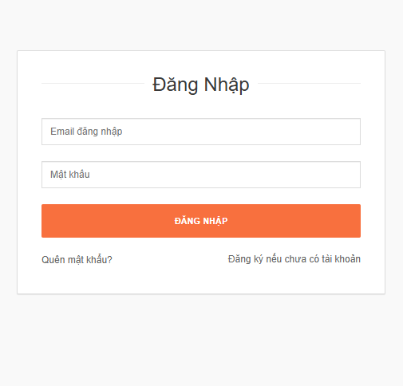
- Trường "Email đăng nhập":
- Cho phép người dùng nhập địa chỉ email.
Kiểm tra định dạng email hợp lệ (ví dụ: ten@domain.com).
- Nếu không đúng định dạng, hiển thị thông báo lỗi: "Tài khoản hoặc mật khẩu bạn nhập chưa đúng..!".
- Không được để trống; nếu để trống, yêu cầu người dùng nhập email: "Tài khoản hoặc mật khẩu bạn nhập chưa đúng..!".
- Trường "Mật khẩu":
- Nhập mật khẩu của tài khoản.
- Mật khẩu dài ít nhất 6 ký tự.
- Nội dung nhập mật khẩu được ẩn (dạng ký tự **** để bảo mật).
- Nếu trường trống, hiển thị thông báo lỗi: "Tài khoản hoặc mật khẩu bạn nhập chưa đúng..!".
- Nút "Đăng Nhập":
- Khi người dùng nhấn, hệ thống sẽ kiểm tra thông tin:
- Nếu đúng email và mật khẩu, chuyển hướng người dùng đến trang chính hoặc dashboard.
- Nếu sai, hiển thị thông báo lỗi: "Tài khoản hoặc mật khẩu bạn nhập chưa đúng..!"
- Nếu một trong hai trường bị bỏ trống, hiển thị thông báo phù hợp.
- Liên kết "Quên mật khẩu?":
- Khi nhấp vào, hệ thống sẽ chuyển đến giao diện yêu cầu đặt lại mật khẩu qua email.
- Người dùng cần nhập email hợp lệ để nhận hướng dẫn khôi phục mật khẩu.
- Liên kết "Đăng ký nếu chưa có tài khoản":
Khi nhấp vào, chuyển hướng đến trang đăng ký tài khoản mới.
- Giao diện đăng ký:
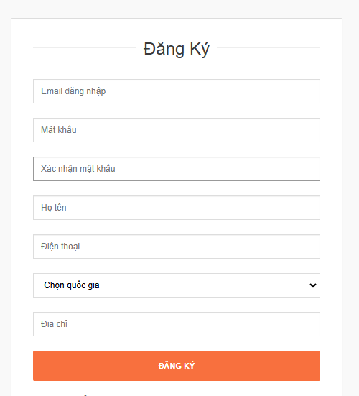
- Trường "Email đăng nhập":
- Cho phép người dùng nhập địa chỉ email hợp lệ (định dạng ten@domain.com).
- Kiểm tra email đã được đăng ký trong hệ thống (nếu đã có, hiển thị thông báo lỗi: "Email này đã được đăng ký").
- Nếu email không hợp lệ, yêu cầu người dùng nhập lại email hợp lệ.
- Trường "Mật khẩu":
- Nhập mật khẩu cho tài khoản mới.
- Mật khẩu phải dài ít nhất 6 ký tự.
- Mật khẩu sẽ được ẩn (dạng *****) để bảo mật thông tin.
- Trường "Xác nhận mật khẩu":
- Nhập lại mật khẩu để xác nhận người dùng không nhập sai.
- Kiểm tra xem mật khẩu và xác nhận mật khẩu có khớp với nhau không.
- Nếu mật khẩu không khớp, hiển thị thông báo lỗi: "Mật khẩu nhập lại không đúng".
- Trường "Họ tên":
- Cho phép người dùng nhập họ và tên đầy đủ.
- Nếu trường này trống, yêu cầu người dùng nhập họ tên.
- Trường "Điện thoại":
- Cho phép người dùng nhập số điện thoại.
- Nếu để trống, yêu cầu nhập.
- Trường "Chọn quốc gia":
- Cho phép người dùng chọn quốc gia của mình từ danh sách thả xuống( Việt Nam)
- Lựa chọn quốc gia sẽ quyết định các tùy chọn khác như mã vùng điện thoại, địa chỉ giao hàng, v.v.
- Trường "Địa chỉ":
- Cho phép người dùng nhập địa chỉ giao hàng.
- Kiểm tra định dạng hợp lệ (bao gồm số nhà, tên đường, thành phố, tỉnh, v.v.).
- Nếu trường này trống, yêu cầu người dùng nhập địa chỉ.
- Nút "Đăng Ký" (màu cam):
- Khi người dùng nhấn nút "Đăng Ký", hệ thống sẽ thực hiện các bước:
+ Kiểm tra tính hợp lệ của tất cả các trường (email, mật khẩu, xác nhận mật khẩu, họ tên, điện thoại, quốc gia, địa chỉ).
+ Nếu tất cả thông tin hợp lệ, tài khoản sẽ được tạo và người dùng sẽ được chuyển hướng đến trang đăng nhập hoặc trang chính.
+Nếu có lỗi (ví dụ: email đã được đăng ký, mật khẩu không khớp), hệ thống sẽ hiển thị thông báo lỗi tương ứng.

- Giao diện Quên mật khẩu:
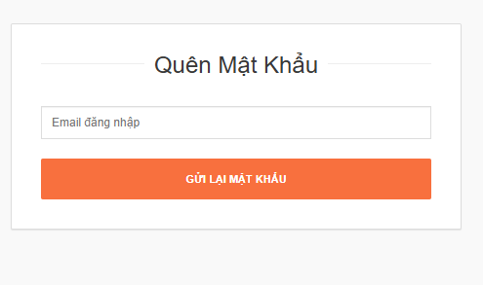
·

+ Người dùng nhập email: Người dùng nhập chính xác địa chỉ email mà họ đã sử dụng để đăng ký tài khoản.
+ Gửi yêu cầu: Khi nhấn vào nút "Gửi lại mật khẩu", hệ thống sẽ nhận yêu cầu khôi phục mật khẩu từ người dùng.
+ Xác minh: Hệ thống sẽ kiểm tra xem địa chỉ email đó có tồn tại trong cơ sở dữ liệu của hệ thống hay không.
+ Tạo mật khẩu mới (hoặc gửi link đặt lại mật khẩu):
Tạo mật khẩu mới: Hệ thống tự động tạo một mật khẩu mới, mạnh và gửi đến email của người dùng.
Gửi link đặt lại mật khẩu: Hệ thống sẽ gửi một liên kết đặt lại mật khẩu đến email của người dùng. Người dùng sẽ click vào liên kết này và được chuyển đến một trang để đặt lại mật khẩu mới.
+ Đặt lại mật khẩu: Người dùng sẽ nhận được email chứa mật khẩu mới hoặc liên kết đặt lại mật khẩu. Người dùng sẽ sử dụng thông tin này để đăng nhập và đặt lại mật khẩu theo ý muốn.

- Giao diện trang chủ:

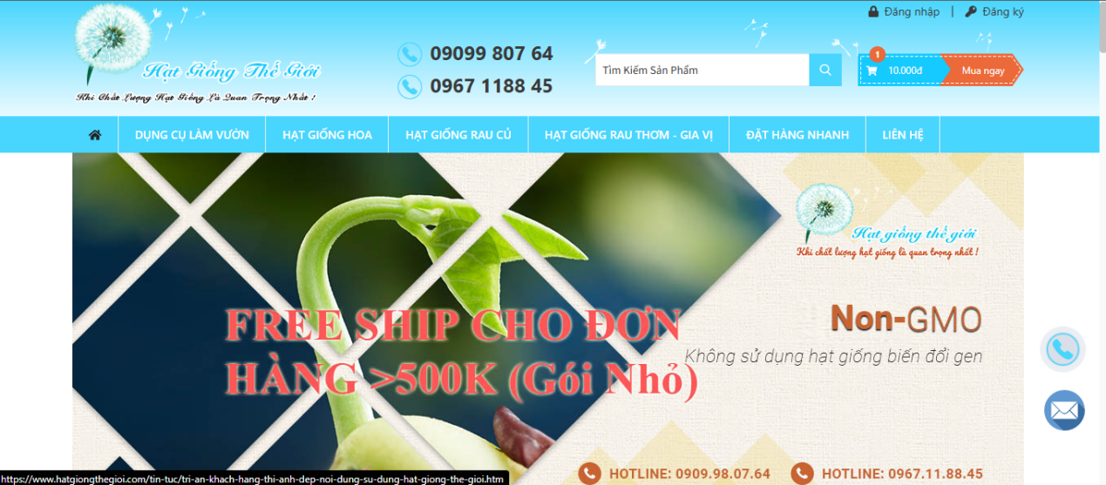
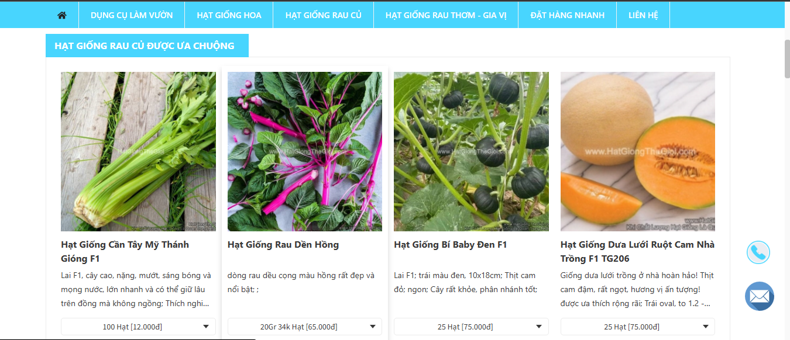

- Khu vực đầu trang (Header)
- Logo và khẩu hiệu: Hiển thị logo và khẩu hiệu của website: "Khi chất lượng hạt giống là quan trọng nhất!".
- Số điện thoại hỗ trợ: + Cung cấp hai số điện thoại hỗ trợ khách hàng để liên hệ trực tiếp.
+ Hiển thị rõ ràng, dễ nhận biết.
- Thanh tìm kiếm:
+ Cho phép người dùng nhập từ khóa để tìm sản phẩm.
+Có nút tìm kiếm để khởi chạy chức năng.
- Liên kết tài khoản:
+ Đăng nhập: Chuyển hướng đến trang đăng nhập.
+ Đăng ký: Chuyển hướng đến trang đăng ký tài khoản.
- Giỏ hàng:
+ Hiển thị tổng giá trị sản phẩm trong giỏ hàng.
+ Nút Mua ngay để chuyển đến trang giỏ hàng hoặc thanh toán.
- Thanh menu điều hướng (Navbar)
- Các danh mục chính:
+ Dụng cụ làm vườn: Hiển thị các sản phẩm hỗ trợ làm vườn.
+ Hạt giống hoa: Danh mục sản phẩm hạt giống các loại hoa.
+ Hạt giống rau củ: Danh mục sản phẩm hạt giống rau củ quả.
+ Hạt giống rau thơm - Gia vị: Danh mục sản phẩm hạt giống cây gia vị.
+ Đặt hàng nhanh: Chức năng cho phép đặt hàng trực tiếp và nhanh chóng.
+ Liên hệ: Chuyển hướng đến trang thông tin liên hệ.
- Khu vực banner quảng cáo
- Hình ảnh quảng cáo: Hiển thị hình ảnh khuyến mãi với thông điệp như: "Free ship cho đơn hàng lớn", "Non-GMO".
Gây ấn tượng với khách hàng bằng thông điệp chất lượng sản phẩm và ưu đãi.
- Khu vực danh mục sản phẩm nổi bật:
- Tiêu đề "Hạt giống rau củ được ưa chuộng" được in đậm, giúp thu hút sự chú ý của người dùng vào các sản phẩm nổi bật.
- Danh sách sản phẩm:
+ Hiển thị các sản phẩm hạt giống rau củ phổ biến, được sắp xếp theo dạng lưới 4 cột: Người dùng có thể nhấp vào hình ảnh hoặc tên sản phẩm để xem chi tiết về sản phẩm đó.
+ Mỗi sản phẩm gồm:
- Hình ảnh minh họa: Giúp người dùng hình dung trực quan về sản phẩm.
- Tên sản phẩm: Tên cụ thể của hạt giống (ví dụ: Hạt giống Cần Tây Mỹ Thánh Giống F1).
- Mô tả ngắn: Cung cấp thông tin nổi bật, đặc tính hoặc lợi ích của sản phẩm.
- Giá bán: Thể hiện rõ số lượng và giá tiền của sản phẩm (ví dụ: 100 Hạt [12.000đ]).
- Tùy chọn số lượng mua: Cho phép người dùng chọn kích thước hoặc gói hạt giống cần mua (dropdown menu).

- Chức năng tổng quát của giao diện trang chủ
Tăng cường nhận diện thương hiệu: Với logo, khẩu hiệu và hình ảnh đặc trưng.
Dễ dàng tiếp cận khách hàng: Số điện thoại hỗ trợ và menu điều hướng rõ ràng giúp khách hàng tìm thấy sản phẩm hoặc hỗ trợ nhanh chóng.
Tối ưu trải nghiệm người dùng: Thanh tìm kiếm, giỏ hàng và các liên kết tài khoản được sắp xếp hợp lý.
Khuyến khích mua hàng: Banner quảng cáo và thông điệp ưu đãi thu hút khách hàng thực hiện giao dịch.

5.Chức năng giỏ hàng:
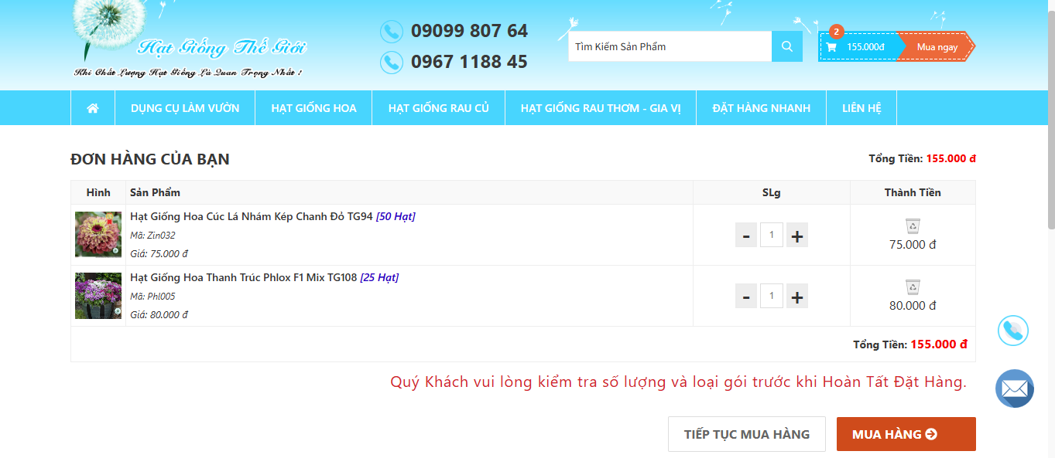
+ Thông tin đơn hàng: Hiển thị danh sách sản phẩm trong giỏ hàng:
Bao gồm hình ảnh, tên sản phẩm, mã sản phẩm, giá tiền, số lượng, và tổng tiền.
Tổng tiền đơn hàng: Hiển thị tổng giá trị của tất cả các sản phẩm trong giỏ hàng.
+ Chỉnh sửa số lượng sản phẩm
- Nút "+" và "-": Cho phép tăng hoặc giảm số lượng sản phẩm trong giỏ hàng.
- Khi số lượng thay đổi, giá tiền và tổng tiền sẽ được cập nhật tự động.
- Xóa sản phẩm: Icon thùng rác cho phép xóa sản phẩm ra khỏi giỏ hàng.
+ Chức năng chính:
- "Tiếp tục mua hàng": Điều hướng người dùng quay lại trang danh sách sản phẩm để tiếp tục chọn sản phẩm.
- "Mua hàng": Điều hướng đến bước thanh toán để hoàn tất đơn hàng.
+ Tính năng bổ sung
- Tự động cập nhật tổng tiền: Khi thay đổi số lượng hoặc xóa sản phẩm, hệ thống sẽ tự động tính lại tổng tiền mà không cần tải lại trang.
- Kiểm tra tồn kho: Kiểm tra và hiển thị lỗi nếu người dùng nhập số lượng vượt quá số lượng có sẵn.

- Mô tả chức năng giao diện Đặt hàng và thanh toán:
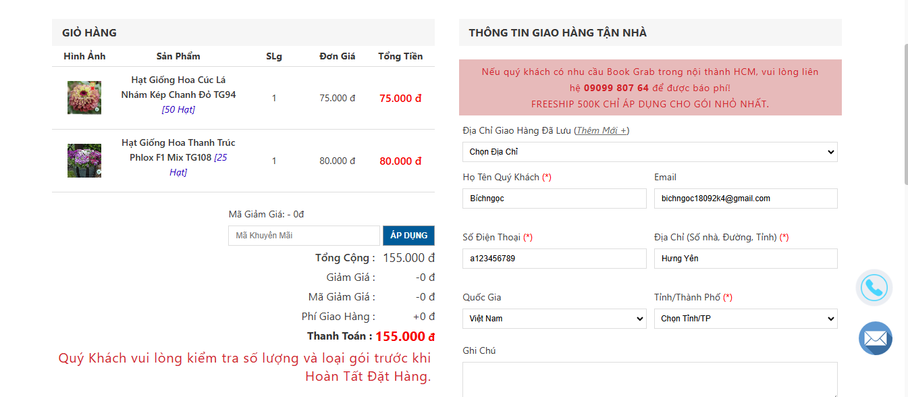
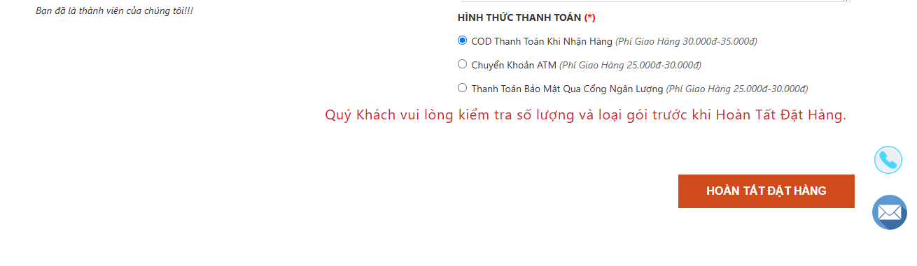
* Các phần chính của giao diện:
Danh sách sản phẩm:
- Hình ảnh sản phẩm: Hiển thị hình ảnh minh họa cho từng sản phẩm.
- Tên sản phẩm: Cho biết tên đầy đủ của sản phẩm.
- Số lượng: Hiển thị số lượng sản phẩm mà khách hàng đã chọn.
- Đơn giá: Cho biết giá tiền của một sản phẩm.
- Thành tiền: Tính tổng giá tiền của mỗi sản phẩm (số lượng x đơn giá).
- Thông tin đơn hàng:
- Tổng tiền hàng: Tổng giá trị của tất cả các sản phẩm trong giỏ hàng.
- Giảm giá: Nếu có mã giảm giá hoặc chương trình khuyến mãi, sẽ hiển thị phần giảm giá tại đây.
- Phí vận chuyển: Hiển thị phí vận chuyển dự kiến.
- Thành tiền: Tổng số tiền khách hàng cần thanh toán sau khi trừ đi giảm giá và cộng thêm phí vận chuyển.
+ Thông tin khách hàng:
- Thông tin liên hệ: Họ tên, số điện thoại, địa chỉ email của khách hàng.
- Địa chỉ giao hàng: Địa chỉ cụ thể nơi khách hàng muốn nhận hàng.
+ Thao tác:
- Cập nhật số lượng: Khách hàng có thể tăng hoặc giảm số lượng sản phẩm.
- Xóa sản phẩm: Xóa sản phẩm khỏi giỏ hàng.
- Tiến hành thanh toán: Khi khách hàng đã kiểm tra lại thông tin đơn hàng, họ có thể nhấn vào nút "Thanh toán" để hoàn tất quá trình mua hàng.
+ Thông tin thanh toán:
- Tổng tiền: 155.000 đồng (đã bao gồm các khoản phí nếu có).
- Phương thức thanh toán: Cung cấp nhiều lựa chọn thanh toán khác nhau như COD (thanh toán khi nhận hàng), chuyển khoản, ví điện tử,...
- Chi tiết đơn hàng: Có thể có các thông tin chi tiết hơn về đơn hàng như mã đơn hàng, ngày đặt hàng,... (không hiển thị rõ trong hình ảnh bạn cung cấp).
+ Thông báo quan trọng:
- Kiểm tra lại đơn hàng: Người dùng được nhắc nhở kiểm tra kỹ lại số lượng và loại sản phẩm trước khi hoàn tất đơn hàng.
- Thông tin về phí vận chuyển: Có thể có thông tin chi tiết về phí vận chuyển, tùy thuộc vào từng sản phẩm và địa chỉ giao hàng.
+ Nút hành động:
- Hoàn tất đặt hàng: Nút này sẽ đưa người dùng đến bước cuối cùng để hoàn tất quá trình mua hàng.

* Chức năng chính:
- Hiển thị thông tin đơn hàng: Giúp khách hàng nắm rõ những gì mình đã chọn mua.
- Cập nhật đơn hàng: Cho phép khách hàng thay đổi số lượng sản phẩm hoặc xóa sản phẩm.
- Tính toán tổng tiền: Tự động tính toán tổng tiền dựa trên số lượng và đơn giá của từng sản phẩm.
- Thanh toán: Kết nối với hệ thống thanh toán để khách hàng hoàn tất giao dịch.

Mô tả chức năng quản lý đơn hàng: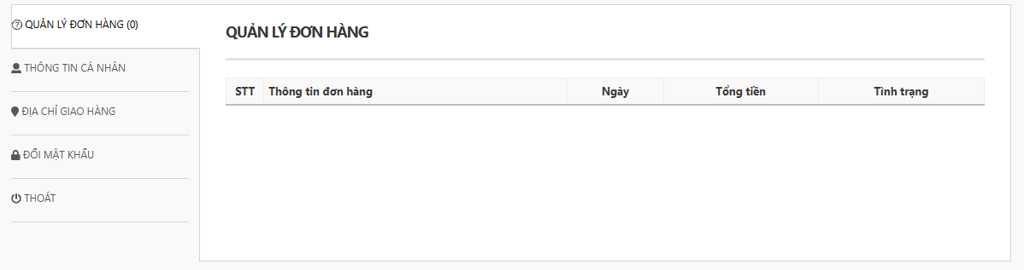

+ Hiển thị danh sách đơn hàng:
STT: Số thứ tự của đơn hàng.
Thông tin đơn hàng: Đơn hàng có thể bao gồm mã đơn hàng, tên khách hàng, sản phẩm đã mua, tổng tiền,...
Ngày: Ngày đặt hàng hoặc ngày tạo đơn hàng.
Tổng tiền: Tổng số tiền của đơn hàng.
Tình trạng: Hiện thị trạng thái hiện tại của đơn hàng (ví dụ: Đang chờ xử lý, Đang giao hàng, Đã hoàn thành, Đã hủy,...).
+ Tìm kiếm đơn hàng: Cho phép người dùng tìm kiếm đơn hàng dựa trên các tiêu chí như mã đơn hàng, tên khách hàng, khoảng thời gian,...
Chi tiết đơn hàng: Khi click vào một đơn hàng cụ thể, người dùng sẽ được xem chi tiết các thông tin liên quan đến đơn hàng đó như:
Danh sách sản phẩm đã mua
Thông tin khách hàng (tên, địa chỉ, số điện thoại)
Phương thức thanh toán
Phương thức vận chuyển
Lịch sử thay đổi trạng thái đơn hàng
+ Quản lý trạng thái đơn hàng: Người dùng có thể thay đổi trạng thái của đơn hàng (ví dụ: từ "Đang chờ xử lý" sang "Đang giao hàng").
Xuất báo cáo: Tạo các báo cáo về doanh thu, số lượng đơn hàng, sản phẩm bán chạy,...

Mô tả chức năng giao diện quản lý thông tin cá nhân:
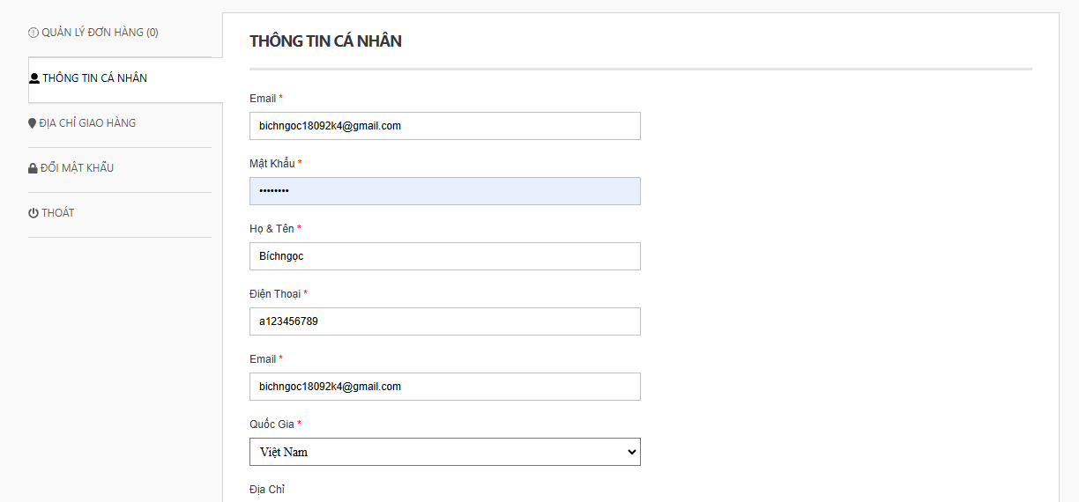
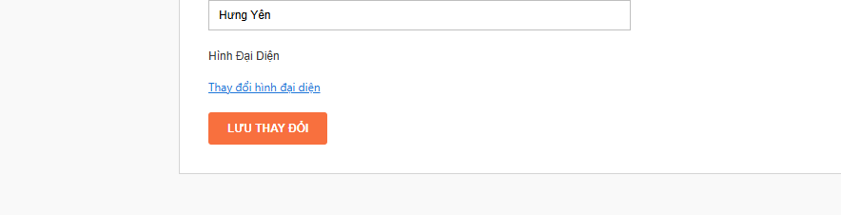
Chức năng chính:
Hiển thị thông tin cá nhân:
Thông tin đăng nhập: Bao gồm tên đăng nhập (thường là email) và mật khẩu.
Thông tin liên hệ: Họ tên, số điện thoại, địa chỉ email, địa chỉ nhà,...
Thông tin cá nhân khác: Có thể bao gồm ngày sinh, giới tính, sở thích,... tùy thuộc vào từng hệ thống.
Cập nhật thông tin:
Người dùng có thể chỉnh sửa, bổ sung hoặc xóa các thông tin cá nhân đã lưu.
Thông thường, sau khi cập nhật, hệ thống sẽ yêu cầu người dùng xác nhận lại mật khẩu để đảm bảo tính bảo mật.

